АНАЛИЗ УСКОРЕННЫХ ЭЛЕКТРОНОВ ПРИ МАГНИТНОМ ПЕРЕЗАМЫКАНИИ В АКТЕ ВНУТРЕННЕГО СРЫВА В ТОКАМАКЕ
П.В. Саврухин, Э.Д. Стрэйт*
РНЦ «Курчатовский институт», 123182, Москва, Россия
*Дженерал Атомикс, Сан Диего, CA 92186-5608, США
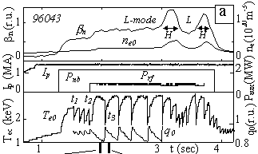
Приводятся результаты исследований процесса ускорения электронов в акте внутреннего срыва в токамаке DIII-D. Анализ вспышек СВЧ излучения и томографическая реконструкция возмущений плазмы, проведенная на основе многоракурсных измерений интенсивности рентгеновского излучения, показали, что локальные пучки электронов с надтепловыми энергиями (E_{γ} ∼ 40 - 45 кэВ) зарождаются в процессе быстрой перестройки магнитной конфигурации при магнитном перезамыкании вблизи рациональной магнитной поверхности q=1 (Рис. 1, 2). Сравнение результатов экспериментов с модельными расчетами показало, что ускорение электронов проявляется наиболее отчетливо во внутренних срывах с повышенной скоростью перезамыкания (Рис. 3).

Работа выполнена при содействии РФФИ (Грант 01-02-16768).
Рис.2. Томографическая реконструкция интенсивности рентгеновского излучения в акте внутреннего срыва.

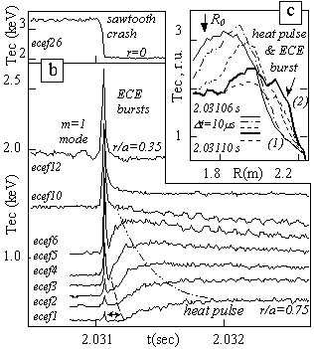

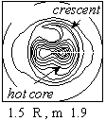

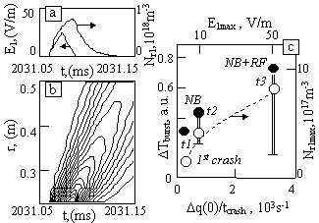

Рис.3. (а,b) Результаты моделирования ускоренных электронов в акте внутреннего срыва.
(с) Сравнение расчетов с экспериментами в режимах с различной скоростью перезамыкания.

Рис.1. (а,b) Временная эволюция параметров плазмы в токамаке DIIID. (c) Профили СВЧ излучения в акте внутреннего срыва.
Рис.1. (а,b) Временная эволюция параметров плазмы в токамаке DIIID. (c) Профили СВЧ излучения в акте внутреннего срыва.

Рис.3. (а,b) Результаты моделирования ускоренных электронов в акте внутреннего срыва.
(с) Сравнение расчетов с экспериментами в режимах с различной скоростью перезамыкания.

